呼和浩特市重大科技专项项目
可行性研究报告

项目名称： Ceph分布式存储系统的研究
承担单位：（盖章）
推荐部门： 和林格尔县科技局
项目负责人：于晓
联系电话：0471-3247872

呼和浩特市科学技术局制订
二O一七 年 十 月

目 录
一、 项目摘要 1
（一） 项目名称 1
（二） 项目周期 1
（三） 项目建设单位和负责人 1
（四） 项目合作单位 1
（五） 项目建设单位 1
（六） 项目建设内容 2
（七） 项目资金估算 3
二、 项目的意义和必要性 4
（一） 技术突破对行业技术进步的重要意义和作用 4
（二） 国内外现状和技术发展趋势 6
三、 项目的基础条件 11
（一） 国内外相关技术、知识产权和技术标准的现状与发展趋势分析 11
（二） 以OpenStack为代表的云计算技术 12
（三） 虚拟化技术 13
（四） 分布式存储技术 17
（五） 自动化运维技术 19
（六） 项目实施已具备的基础 23
四、 项目总体目标及进度 27
（一） 项目总体目标 27
（二） 实施年限 27
（三） 具体的考核指标及年度计划安排 28
五、 项目的主要研究内容 29
六、 项目的主要技术特点和创新点，关键技术及技术来源，项目实施的技术、工艺技术路线，可能取得的专利及知识产权分析 31
（一） 技术特点 31
（二） 创新点 33
（三） 项目成果和可能取得的专利点 33
（四） 技术路线 34
七、 项目的关联行动 47
（一） 相关的基本建设、技术改造、技术引进、国际合作等落实情况 47
（二） 项目的组织管理措施 49
（三） 其它必要的支撑和配套条件落实情况 50
八、 项目总投资预算及资金构成 52
（一） 项目总投资预算 52
（二） 资金筹措及来源渠道 52
（三） 申请引导奖励资金的理由 52
九、 项目预期成果及效益分析 54
（一） 经济效益分析、社会、环境效益分析 54
（二） 与国内外同类产品或技术的竞争力分析 55
（三） 成果应用和产业化前景分析 70
十、 项目的风险分析，含技术、市场的风险分析等 73
（一） 风险管理 73
(1) 人力资源投入不足 73
(2) 项目范围的不断扩大导致项目延期 73
(3) 前期准备工作不充分导致项目延误 74
(4) 项目组的多向沟通 74
（二） 技术风险 75
(1) 选型风险 75
(2) 升级风险 76
(3) 运维风险 76
（三） 市场风险 77
（四） 资金风险 77
十一、 项目承担单位及协作单位概况 78
十二、 其它需要说明的事项 79
十三、 有关附件 79

项目摘要

项目名称
基于Ceph分布式存储系统的研究

项目周期
项目建设周期：1年，2018年5月—2019年4月

项目建设单位和负责人
建设单位：内蒙古云科数据服务有限公司
项目负责人：于晓

项目合作单位
内蒙古工业大学

项目建设单位
内蒙古云科数据服务有限公司
法人代表：景伟
单位性质：其他有限责任公司（私营）
注册资本：人民币贰仟万元
经营范围：内蒙古云科数据服务有限公司成立于企业总部设于中国云谷•和林格尔。云科数据为客户提供一站式服务，公司专业技术人员占比达80%，均取得国际、国内多项专业资质认证。公司基于云计算、大数据等相关技术，为客户提供精准的IT解决方案及服务，整体提升客户信息化水平。
公司业务涵盖大运维•云服务、IT设备再制造、云计算、大数据、软件解决方案，满足不同客户的信息化建设需求。
云科数据将持续致力于IT服务产业建设，为用户提供全面的IT服务保障。

项目建设内容
本项目采用创新、高效、前沿的Ceph分布式存储技术，结合自动化和监控工具，研发自主可控、安全可靠、服务稳定、功能完善、资源利用灵活、资源管理集中统一的Ceph分布式存储系统。研发完成可以提供高效稳定的基础架构资源平台系统，推动云计算和大数据发展。对数据资源实现统一智能化、自动化管理，既能够大大降低人财物投入，提高企业综合效益，又能够为带动内蒙古云计算、大数据和人工智能产业发展奠定坚实基础。

项目资金估算
本项目经费总投资概算为320万元，其中申请专项资金105万元，项目承担单位自筹215万元。

项目的意义和必要性

技术突破对行业技术进步的重要意义和作用
基于OpenStack开源云平台实现的具有特色的云操作系统是促进内蒙古云计算产业发展的重要项目，具有十分重要的战略意义。随着近年来云计算、大数据产业的蓬勃发展，内蒙古地区也逐渐进入云计算产业发展的重要时期。就目前而言，作为内蒙古本土的云计算发展水平处于较先进位置的互联网企业，对于云平台产品的研发是必不可少的一项任务。因此，在这样的背景之下，我公司的云计算研发部门开始对云操作系统进行研发。
1)突破技术瓶颈，提升云计算应用水平
云计算的研究研发打破了国内外大厂商的对产品技术和价格垄断，不仅突破了技术瓶颈，而且引进了一大批高尖端技术人才，可以带动本地区云计算应用水平的提升。
云操作系统的建设，可以避免企业重复购买服务器等硬件设备和系统软件，比独立采购传统硬件相关投入降低60%以上，能耗降低40%以上。云操作系统对数据、资源的统一管理和维护，可以减少企业单独管理和维护的成本，同时还能避免数据和业务不集中等问题。使企业信息化的科学管理水平全方位提升，提升企业发展的内在实力，带动企业发展。
2)推动产业链形成，促进我区云计算快速发展
内蒙古云科数据服务有限公司是内蒙古首家研发云操作系统的公司，将带动地方和行业产业结构调整和发展方式转变，对内蒙古地区信息化产业将有非常重大意义和效益。
研发完成可以提供高效稳定的云操作系统，推动传统企业快速上云和转型。对数据资源实现统一智能化、自动化管理，既能够大大降低人财物投入，提高企业综合效益。
云操作系统以遵循国家信息化建设督导的意见促进本土企业信息化发展和升级，支持企业的发展需求，提高企业竞争力，使企业用户能够享受到更加高稳定性、高可用性、可扩展以及有保障的服务时间、服务质量和服务态度，有利于企业更专注于核心业务，为企业运营提供一个灵活的、可持续发展的信息化平台，有利于提升企业竞争力。
地方掌握了自己的云操作系统和相关科技人才，结合当地的大批大中小企业，据相关统计对云计算需求的企业和政府部门占到整体的30~40%比例，如果此项目帮助地方企业开展云计算改造工作，会带动大批的产业升级和大量就业、培训和税收水平的提升，为内蒙古自治区整体产业链有不可估量的影响和作用。
3)促进地方大数据、物联网和人工智能等产业发展
云操作系统的实现，突破技术瓶颈，直接促动了云计算的发展和普及，同时可以结合和搭载多家大数据、物联网和人工智能相关PaaS服务平台，能够带动内蒙古云大数据、物联网和人工智能产业链的发展和应用。给内蒙古地区的企业带来前所未有的发展机遇和快速发展的契机，为地方带来经济发展新动力。

国内外现状和技术发展趋势
据工业和信息化部电信研究院，研究表明以中国、印度为代表的云计算新兴国家高速增长。2015年亚洲云计算市场全球占比12%，保持快速增长，其中印度增速达35%，中国市场全球占比已由2012年的3.7%上升到5%。金砖国家巴西、俄罗斯、南非云计算市场占有率总和仅3%左右，但增速较快，且市场潜力较大，预计未来几年市场会进一步扩大。
据“2017全球云计算开源大会”上正式发布的《中国云计算开源发展调查报告（2017）》指出，我国私有云市场稳步发展，2016年市场规模接近345亿，增速25.1％，未来几年仍然会保持快速增长势头，预计到2020年约达到762亿的规模。，在使用云计算的客户中占比提高8.9个百分点。随着云计算市场的成熟，用户对于私有云的接受度大幅提升。在接受调查的2873家企业中，已经应用云计算的企业有1286家，占44.8%，较2015年调查结果(19.4%)大幅提升。同时，私有云部署与应用提速，私有云部署占云计算应用比例增长8.9%。
- 全球开源软件发展趋势
开源软件发展已经有几十年的历史，虽说在服务器端，Linux已成为事实上的主流操作系统，Linux在金融、电信及石油勘探等高端市场的核心业务得到了大规模的应用。但在桌面领域，Linux的市场占有率还比较低。纵观开源软件多年的发展和软件领域发近期的变化，我认为开源软件将会表现出以下的发展趋势。
一、在全球金融危机背景下，开源软件将获得更多的市场机会
自从2008年年末在全球经济衰退的形势下，各国政府纷纷推出开源政策，减少开支降低成本。开源解决方案将成为各国政府所有电子政务的发展趋势。
为什么开源软件能够在金融危机中获得青睐？这与开源软件的宗旨密不可分。自20世纪80年代中期自由软件运动开展以来，由于自由软件运动强烈的反商业主张，1998年11月，“开放源代码促进会”( Open SourceInitiative Association, osi)正成立。轰轰烈烈的开源运动开始了，这一运动的主旨是让业界注意到自由/开源软件，并在自由软件运动的“对抗”态度之外开辟另一条道路。开源软件即开放源代码( Open Source )软件，指的是一种软件发布模式。一般的软件仅可得到已经过编译的二进制可执行文档，只有软件的作者才拥有程序的源代码。而开放源代码软件就是在开放源代码许可证下发布的软件，它保障软件用户白由使用及接触源代码的权利。可以简单理解所有公布软件源代码的程序都可以称为开放源代码软件。
二、将开源软件推广到云计算、SaaS(软件即服务)
云计算可能是让面向开源软件的企业实现盈利的最佳方式。开源软件向客户提供了一种方便的绿色通道，帮助他们低成本。对于那些认为开源软件风险太大的客户来说，云计算可以打消他们的顾虑。云计算也是开始高效且低成本方式。开源企业的发展之道将在于客户端部署开源软件和云计算的结合上，这可能会被证明是一种强有力的融合。
关于开源软件的未来发展，现在业界的主流观点是开源软件将会被混合化。与商业软件相比，开源软件由于无需前期许可费用，因而显著降低了新的IT项目的总费用。功能越来越强大的开源软件也给软件行业带来了竞争，这使用户在同主导市场的商业软件厂商进行谈判的时候处于一个更加有利和主动的地位。混源业务在增长，很可能成为主流的商业模式。开源软件厂商销售衍生软件，同时闭源厂商提供更多的开源软件。所有的软件表面上看起来都是开源的，他们使用一种复合许可证，你可以像使用开源软件一样使用它，但是要为底层开发者支付一些费用。这看起来比较可行，因为可以为开源软件建立起合理的商业模式。商业软件有一定的生命周期，你必须要为使用下一代产品重新付钱，而开源软件可以使用户避免陷入付费升级的怪圈。
随着下一代互联网、移动互联网的发展，开源软件的理念将与软件服务化的理念更加契合，开源运动将大大推动软件产业的创新，开源软件必将迎一轮的发展高潮。
- 云平台的开源化趋势
- 国际上的一些IT巨头，如IBM、HP等都由自建封闭公有云向开源平台转变；
- 四大主流开源云平台软件：OpenStack、CloudStack、OpenNebula、Eucalyptus，其中OpenStack架构是目前社区活跃度最高的；
- 主流云计算厂商都支持OpenStack，具有最广泛的生态支持，支持虚拟化平台：KVM、Xen、Hyper-V等；
- 云平台从私有云平台逐步过渡到开发的平台；
- OpenStack聚集了几乎所有IT和云计算巨头，并支撑最广泛的生态链，成为当前开源云平太的事实标准。
- 以OpenStack开源软件为代表的云计算发展趋势
近几年来，云计算作为新兴技术和商业模式的混合体，在我国发展的如火如荼，市场进入成熟阶段，表现在云计算厂商竞争格局基本形成，云计算的解决方案更加成熟，在基础服务方面，以IaaS为主流应用模式，在平台方面，以PaaS为主流应用模式，在软件方面，则是SaaS的应用模式成为主流，同时云计算的市场规模也保持在一个相对稳固的水平。
以Openstack开源软件为代表的云计算发展非常迅速，数据看各Days以及submit大会分享，据说私有云厂商占据一半以上会选择Openstack。因此Openstack未来发展和市场还是很可观的，有企业客户需求和庞大的社区支撑。正是由于Openstack这几年火起来了，不仅涌生了不少以提供Openstack服务为生的创业公司，如国外的Mirantis以及国内的UnitedStack等，还有各大巨头公司纷纷加入Openstack这个阵营，比如红帽、英特等。
- 市场需求分析
内蒙古作为国家大数据发展综合实验区，正在大力发展“大、智、物、移、云”产业。作为内蒙古的“土著企业”，除了有专业过硬的服务团队外，还能够提供稳定、可靠、便捷的私有的云操作系统。自治区在2015年6月出台了《内蒙古自治区人民政府关于加快推进“互联网+”工作的指导意见》，推出“智慧城市”、“智慧政务”、“智慧城管”、“智慧教育”等十多个类别的智慧建设项目，建设更加普惠的智慧民生综合服务体系。而这些“智慧”应用系统的实施和投入使用，需要的正是一个稳定的，可靠的，更加贴合当今时代发展的，以云计算为主要基础的云平台，云操作系统正是这样的一个平台。
云操作系统是基于开源的云计算技术OpenStack集成了虚拟化、软件定义网络（SDN）和软件定义存储（SDS）于一体，能够弹性利用计算机设备资源，根据资源使用的情况合理调配资源，能够解决各行业在建设和推广“智慧项目”时，没有合适的底层资源支撑的困难局面，并提供专业的售后服务，使内蒙古地区的“智慧”项目早日落地开花。

项目的基础条件

国内外相关技术、知识产权和技术标准的现状与发展趋势分析
全球云计算发展趋势
（1）云服务已成为互联网创新企业的重要标准和孵化器
云服务中的计算、网络、存储和安全等相关服务已经形成固定的相关国际、国内和行业标准规范，推动行业IaaS、PaaS和SaaS相关云服务的告诉发展。
全球排名前50万的网站中，约有2%采用了公共云服务商提供的标准化服务，其中80%的网站采用了亚马逊和Rackspace的云服务，大型云服务提供商已经形成明显的市场优势。美国新出现的互联网公司 90%以上使用了云服务。亚马逊、谷歌、微软、Rackspace等云服务的企业用户数均已达到10万量级（微软Azure用户数超过20万，Rackspace用户数超过10万）。云服务主要优势表现在：降低互联网创新企业初创期的IT构建和运营成本，形成可持续的商业模式，降低运营风险。
（2）价格战成为云计算巨头竞争的重要手段
近年来亚马逊、谷歌和微软三大巨头已经开展了多次云服务的价格战。亚马逊自2006年推出AWS服务至今，价格已经下调了30多次，7年间价格下降了20多倍。2012年底，谷歌、亚马逊和微软分别下调其云存储服务价格，2013年4月三家再次降低云服务价格，降价服务类型从简单云存储服务转向虚拟机产品；2014年3月，Google再次宣布了一系列大幅的降价措施，包括云计算下调32%、云存储下调68%，数据库服务BigQuery更是降价了85%。亚马逊S3存储服务平均降价51%，EC2计算服务降价38%，关系型数据库服务RDS平均下降28%，而基于Hadoop的大数据服务EMR，按照服务内容的不同下降27%到61%不等。
（3）美国领跑全球云服务市场
美国云计算产业体系完整，巨头企业加速向全球扩张，目前在全球TOP100的云计算企业中，美国占84家；亚马逊占全球IaaS市场的40%、微软占全球PaaS市场的64%；Salesforce占全球SaaS市场的21%。欧日等国的发展空间受到美国企业的挤压，在全球TOP100的云计算企业中，欧洲只有9家，日本无一企业上榜。美国政府作为云服务的重要用户，加速了本土云计算产业的快速发展，目前已有600多家政府机构和2400家教育机构使用了云服务。

以OpenStack为代表的云计算技术
OpenStack是一个美国国家航空航天局和Rackspace合作研发的云端运算软件，以Apache许可证授权，并且是一个自由软件和开放源代码项目，已经逐渐成为云计算行业的标准。
OpenStack作为一种免费的开源平台，帮助服务提供商实现类似于亚马逊EC2和S3的基础设施服务。OpenStack有两个主要部分：Nova，起初是为NASA的计算处理服务而开发；Swift，是 Rackspace开发的存储服务组件；还有一部分是Glance，提供镜像服务。Rackspace称其目标是推动互操作服务的发展，或者说是允许客户在云服务提供商之间迁移工作量，使其不被服务提供商限制。
OpenStack在2017年2月已发布了Ocata，OpenStack 已陆续发布了15个版本，OpenStack已经成为能够对虚拟机、物理机和虚拟容器等各类资源进行管理的平台产品，具备公共云服务平台、与私有云服务平台的实现能力。
传统ICT设备对开源平台的兼容性显著提高。传统ICT企业不断加大对开源社区的投入，并提高自身产品与开源平台的兼容程度，希望借助开源社区和开源平台的力量，争取在云计算市场竞争中能与亚马逊、微软等云服务巨头相抗衡。惠普、IBM、VMware、思科等已经成为OpenStack的顶级代码贡献者；IBM、EMC、Oracle、思科、Juniper等企业也在加快自身产品与OpenStack各模块的兼容步伐。OpenStack已具有相对成熟的生态圈，提供了一个良好的技术框架。

虚拟化技术
虚拟化，是指通过虚拟化技术将一台计算机虚拟为多台逻辑计算机。在一台计算机上同时运行多个逻辑计算机，每个逻辑计算机可运行不同的操作系统，并且应用程序都可以在相互独立的空间内运行而互不影响，从而显著提高计算机的工作效率。
虚拟化使用软件的方法重新定义划分IT资源，可以实现IT资源的动态分配、灵活调度、跨域共享，提高IT资源利用率，使IT资源能够真正成为社会基础设施，服务于各行各业中灵活多变的应用需求。
- 完全虚拟
最流行的虚拟化方法使用名为hypervisor的一种软件，在虚拟服务器和底层硬件之间建立一个抽象层。VMware和微软的VirtualPC是代表该方法的两个商用产品，而基于核心的虚拟机(KVM)是面向Linux系统的开源产品。
hypervisor可以捕获CPU指令，为指令访问硬件控制器和外设充当中介。因而，完全虚拟化技术几乎能让任何一款操作系统不用改动就能安装到虚拟服务器上，而它们不知道自己运行在虚拟化环境下。主要缺点是，hypervisor给处理器带来开销。
在完全虚拟化的环境下，hypervisor运行在裸硬件上，充当主机操作系统；而由hypervisor管理的虚拟服务器运行客户端操作系统(guest OS)。
- 准虚拟
完全虚拟化是处理器密集型技术，因为它要求hypervisor管理各个虚拟服务器，并让它们彼此独立。减轻这种负担的一种方法就是，改动客户操作系统，让它以为自己运行在虚拟环境下，能够与hypervisor协同工作。这种方法就叫准虚拟化。
Xen是开源准虚拟化技术的一个例子。操作系统作为虚拟服务器在Xen hypervisor上运行之前，它必须在核心层面进行某些改变。因此，Xen适用于BSD、Linux、Solaris及其他开源操作系统，但不适合对像Windows这些专有的操作系统进行虚拟化处理，因为它们无法改动。
准虚拟化技术的优点是性能高。经过准虚拟化处理的服务器可与hypervisor协同工作，其响应能力几乎不亚于未经过虚拟化处理的服务器。准虚拟化与完全虚拟化相比优点明显，以至于微软和VMware都在开发这项技术，以完善各自的产品。
- 桌面虚拟
服务器虚拟化主要针对服务器而言，而虚拟化最接近用户的还是要算的上桌面虚拟化了，桌面虚拟化主要功能是将分散的桌面环境集中保存并管理起来，包括桌面环境的集中下发，集中更新，集中管理。桌面虚拟化使得桌面管理变得简单，不用每台终端单独进行维护，每台终端进行更新。终端数据可以集中存储在中心机房里，安全性相对传统桌面应用要高很多。桌面虚拟化可以使得一个人拥有多个桌面环境，也可以把一个桌面环境供多人使用。另外，桌面虚拟化依托于服务器虚拟化。没有服务器虚拟化，这个桌面虚拟化的优势将完全没有了。不仅如此，还浪费了许多管理资本。
- 虚拟化厂商
随着虚拟化应用变得越来越热门热门，简单分析几大虚拟化厂商之间的优缺点：
Citrix公司：Citrix公司是近两年增长非常快的一家公司，他得益于云计算的兴起，Citrix公司主要有三大产品，服务器虚拟化XenServer，优点是便宜，管理一般；应用虚拟化XenAPP，桌面虚拟化Xendesktop。后两者是目前为止最成熟的桌面虚拟化与应用虚拟化厂家。企业级VDI解决方案中不少都是使用Citrix公司的Xendesktop与Xenapp的结合使用。
IBM：在2007年11月的IBM虚拟科技大会上，IBM就提出了“新一代虚拟化”的概念。只是时之今日，成功的案例全并不多见，像陕西榆林地区的中国神华分公司的失败案例到是不少。不过笔者认为IBM虚拟化还是具备以下两点优势：
第一：IBM丰富的产品线；对自有品牌良好的兼容性；
第二：强大的研发实力，可以提供较全面的咨询方案，只是成本过高，不是每一个客户都这么富有的。加上其对第三方支持兼容较差，运维操作也比较复杂，对于企业来说是把双刃剑。并且IBM所谓的虚拟化只是服务器虚拟化，而非真正的虚拟化。
VMware：做为业内虚拟化领先的厂商VMware公司，一直以其易用性和管理性得到了大家的认同。只是受其架构的影响限制，VMware还主要是在X86平台服务器上有较大优势，而非真正的IT信息虚拟化。加上，其本身只是软件方案解决商，而非像IBM与微软这样拥用各自己阵地用户基础的厂商。所以当前，对于VMware公司来说将面临着多方面的挑战，这其中包括微软、XenSource(被Citrix购得)以及Parallels、IBM公司。所以，未来对于VMware公司来说这条道虚拟化之道能否继续顺风顺水下去还真不好说。
微软：2008年，随着微软Virtualization的正式推出，微软已经拥有了从桌面虚拟化、服务器虚拟化到应用虚拟化、展现层虚拟化的完备的产品线。至此，其全面出击的虚拟化战略已经完全浮出水面。因为，在微软眼中虚拟化绝非简单的加固服务器和降低数据中心的成本。他还意味着帮助更多的IT部门降低成本，同时强化业务持续性。这也是微软为什么研发了一系列的产品，用以支持整个物理和虚拟基础架构。
并且，近两年随着虚拟化技术的快速发展，虚拟化技术已经走出了局域网，从而延伸到了整个广域网。几大厂商的代理商业越来越重视客户对虚拟化解决方案需求的分析，因此也不局限于仅与一家厂商代理虚拟化产品。
- 开源KVM虚拟化
KVM虚拟机是开源的基于Linux操作内核的虚拟化技术，是目前应用最广泛的，KVM的虚拟化需要硬件支持（如Intel VT技术或者AMD V技术)。是基于硬件的完全虚拟化。目前社区和各类厂商的云操作系统基本都可以兼容KVM虚拟机技术。

分布式存储技术
常见分布式存储有Ceph、swift和hdfs等，每种分布式存储功能实现都有自己的优缺点和适用场景。具体详见以下几个方面：
1.存储文件大小
HDFS、HBase、Hive不太适合存文档、图片大小的文件，HDFS适用于存大文件。
SWIFT：处理几个G的大文件性能上可能会比HDFS差，因为没有条带化。但遇到很多几兆、几十兆的，这些文件的存储，HDFS就不如SWIFT。所以对于日常文件的单独处理用SWIFT，集中处理如果达到G级用HDFS。
2.存储类型：块存储和对象存储
如果你只需要用块存储，那当然是Ceph，如果只需要用对象存储，那当然是SWIFT。各自有各自擅长的地方，不过现在因为Ceph也支持对象存储，SWIFT和Ceph又是OpenStack社区非常频繁提到的两种存储形式，所以，有很多人会把SWIFT和Ceph在一起比较。
如果只要用对象存储，就选择SWIFT；如果只要用块存储，那就Ceph；即要用对象存储又要用块存储的场合，是用SWIFT还是Ceph呢？我们一般是这样推荐的：
1)如果节点数量很大，推荐用Ceph单独做块，用SWIFT做对象存储，因为在节点数量较大时，Ceph的维护成本比SWIFT要高得多，大多数场景实际应用的时候会发现，大部分数据都可以放到对象存储上(这一点如果有疑问，欢迎随时讨论)；
2)如果节点数量少，那就用Ceph统一搞定，因为一般认为生产环境中最小的分布式存储应当有五个节点，所以，如果节点数量少于十个或者刚到十来个，那构建两个分布式存储显然是不理想的(考虑到空间划分问题)；
3)如果团队里有牛人能轻松解决Ceph大规模部署问题，那就果断用Ceph；
4)如果希望对象存储能够和OpenStack其他项目无缝结合，如果希望实现多租户，果断用SWIFT来实现对象存储。
3.对象存储概念:
RESTful接口和扁平的数据组织形式。
4.对象存储和文件系统存储区别：
所谓文件系统的本质是POSIX接口，“对象”这个名词是做对象存储的人为了把自己做的东西和文件系统区分开而用的术语，把存在对象存储里的文件叫做“对象”，所以选择文件系统还是对象存储，跟你把这堆数据称作对象还是文件并没有直接关系，而是要看你是需要POSIX还是RESTful HTTP接口，是需要目录结构还是适用扁平数据管理结构。
GlusterFS，它的优点在于如果你需要使用POSIX接口，那GlusterFS是一个很好的选择，但是Gluster在文件数量、目录数量太大的情况下会出现性能衰减，这是文件系统本身的特点决定的，不论是哪种POSIX兼容的文件系统，都存在类似的问题。

自动化运维技术
在许多情况下，我们管理大批同样的服务器，它们运行同样的应用程序和服务。这些服务器部署在企业内部的虚拟化框架上，或者作为云计算或托管实例在远程数据中心运行。在一些情况下，我们可能谈论的是完全为了支持超大应用系统而存在的大型环境，或者是支持无数小型服务的大型环境。不管怎么样，让它们都乖乖听从管理员的指挥这种能力不可小视。这是管理这些越来越庞大的基础设施的唯一方式。
Puppet、Chef、Ansible和Salt都是为了实现这个目标而开发的：让用户极容易配置和维护数十台、数百台、乃至数千台服务器。这倒不是说小公司就不会得益于这些工具，因为自动化和协调技术通常可以简化任何规模的基础设施的正常运行。
Puppet也许是四款工具中最深入人心的。就可用操作、模块和用户界面而言，它是最全面的。Puppet呈现了数据中心协调的全貌，几乎涵盖每一个运行系统，为各大操作系统提供了深入的工具。初始设置比较简单，只需要在需要加以管理的每个系统上安装主服务器和客户端代理软件。
命令行接口(CLI)简单直观，允许通过puppet命令下载和安装模块。然后，需要对配置文件进行更改，好让模块适合所需的任务;应接到指令的客户端与主服务器联系时，会更改配置文件，或者客户端通过立即触发更改配置文件的推送(push)来进行更改。
还有一些模块可以提供和配置云服务器实例和虚拟服务器实例。所有模块和配置都使用基于Ruby的Puppet专属语言或者Ruby本身构建而成，因而除了系统管理技能外，还需要编程专业知识。
Puppet企业版拥有最全面的Web用户界面，允许使用主服务器上的预制模块和菜谱(cookbook)，实时控制被管理的节点。Web用户界面很适合用于管理，但是不允许对模块进行诸多配置。报告工具非常完善，提供了详细信息，以便了解代理软件运行如何、已做出什么样的变更。
Chef的总体概念类似Puppet，因为在被管理的节点上安装有主服务器和代理软件，但实际部署又不一样。除了主服务器外，安装的Chef环境还需要工作站来控制主服务器。代理软件可以借助使用SSH来部署的knife工具从工作站加以安装，减轻了安装负担。之后，被管理的节点通过使用证书，完成与主服务器之间的验证。
Chef的配置离不开Git，所以对Chef运作而言，了解Git如何工作是先决条件。与Puppet一样，Chef同样基于Ruby，所以还需要了解Ruby。与Puppet一样，模块可以下载，也可以从头开始编写，可以在所需配置之后部署到被管理的节点。
与Puppet不一样，Chef还没有一项完善的推送功能，不过提供了测试版代码。这意味着需要配置代理软件，以便与主服务器进行联系，实际上不可能立即应用变更的内容。
企业版Chef的Web用户界面很实用，但不提供更改配置的功能。这个Web用户界面不如Puppet企业版来得全面，缺少报告及其他功能，但允许库存控制和节点组织。
与Puppet一样，Chef得益于一大批的模块和配置菜谱，那些模块和配置菜谱又高度依赖Ruby。由于这个原因，Chef非常适合注重开发的基础设施。
Ansible极其类似Salt，而不太类似Puppet或Chef。Ansible关注的重点是力求精简和快速，而且不需要在节点上安装代理软件。因此，Ansible通过SSH执行所有功能。Ansible基于Python;相比之下，Puppet和Chef基于Ruby。
Ansible可以通过Git软件库克隆，安装到Ansible主服务器上。安装完毕后，需要管理的节点被添加到Ansible配置环境，SSH授权密钥被附加到每个节点上，这与运行Ansible的用户有关。一旦完成了这步，Ansible主服务器可以通过SSH与节点进行通信，执行所有必要的任务。为了与默认情况下不允许根SSH访问的操作系统或发行版协同运行，Ansible接受sudo登录信息，以便在那些系统上以根用户的身份运行命令。
Ansible可以使用Paramiko(基于SSH2协议的Python实现)或标准SSH用于通信，不过还有一种加速模式，允许更快速、更大规模的通信。
针对确保服务在运行，或者触发更新和重新启动之类的简单任务，Ansible可以从命令行来运行，不需要使用配置文件。至于比较复杂的任务，Ansible配置通过名为Playbook的配置文件中的YAML语法来加以处理。Playbook还可以使用模板来扩展其功能。
Ansible有一大批模块，可用于管理各种系统以及亚马逊弹性计算云(EC2)和OpenStack等云计算基础设施。可以用几乎任何一种语言来编写自定义Ansible模块，只要模块输出是有效的JSON。
Ansible的Web用户界面以AnsibleWorks AWX的形式出现，但AWX与CLI并不直接联系在一起。这意味着，除非进行了同步过程，否则CLI里面的配置元素不会出现在Web用户界面中。你可以使用那个内置的同步工具，让两者保持一致，但需要按照预定计划运行同步工具。
Salt类似Ansible，因为它也是基于CLI的工具，采用了推送方法实现客户端通信。它可以通过Git或通过程序包管理系统安装到主服务器和客户端上。客户端会向主服务器提出请求，请求在主服务器上得到接受后，就可以控制该客户端了。
Salt可以通过普通的SSH与客户端进行通信，但如果使用名为minion的客户端代理软件，可以大大增强可扩展性。此外，Salt含有一个异步文件服务器，可以为客户端加快文件服务速度，这完全是Salt注重高扩展性的一个体现。
与Ansible一样，你可以直接通过CLI，向客户端发出命令，比如启动服务或安装程序包;你也可以使用名为state的YAML配置文件，处理比较复杂的任务。还有“pillar”，这些是放在集中地方的数据集，YAML配置文件可以在运行期间访问它们。
你可以直接通过CLI，向客户端请求配置信息，比如内核版本或网络接口方面的详细信息。只要使用名为“grain”的库存元素，就可以描述客户端；这样一来，管理员可以轻松向某一种类型的服务器发出命令，不需要依赖已配置群组。比如说，只要使用一个CLI命令，你就可以向运行某个内核版本的每个客户端发送命令。
与Puppet、Chef和Ansible一样，Salt也提供了大量的模块，以处理特定的软件、操作系统和云服务。自定义模块可以用Python或PyDSL来编写。除了Unix管理外，Salt的确提供Windows管理功能，但它还是更擅长管理Unix和Linux系统。
Salt的Web用户界面Halite非常新，功能不如其他系统的Web用户界面来得全面。它提供了事件日志和客户端状态的视图，能够在客户端上运行命令，但除此之外乏善可陈。

项目实施已具备的基础
- 在国内环境：
OpenStack源代码已经开放，开源社区和企业有大量的开发人员参与其中。项目每年发布两个版本，并且代码不断迭代完善系统，目前已经形成非常稳定的版本，并超过非常多的行业已经把OpenStack项目应用到生产环境。
- 在公司方面：
云科数据致力于打造基于互联网的公有云及行业私有云服务，为用户提供全面、高效、专业的解决方案。我们的口号是：为内蒙古、全国以及未来全球企业提供DT基础服务。云科数据在DT时代下秉承担当、协作、创新、服务、共享的理念，为全球企业提供云计算服务，它以一种新生的科技力量象征一个新时代的到来，让每一个企业用户享用之前无法想象的集低价、便捷于一体的IT基础设施及各种应用软件服务。云科数据以大运维服务为理念，为全面保障用户系统及业务的稳定运行提供标准的、规范的、专业的运维服务，助力我国云计算、大数据产业的发展，实现人类“绿色发展的绿色消费”。
公司具有如下优势，第一、自主可控系统研究和推动能力；第二、公司具有可靠监控平台研发技术掌握和整合能力；第三、底层基础软件产品研发能力和复杂系统的集成能力。
公司在基础产品研制方面设有专门的云计算研发部、测试部、质量监察部；在技术服务方面设有专门的技术服务部、售后服务部；在市场推广方面设有专门的市场部、销售部。
- 研究开发队伍（首席专家）和产学研结合等情况
内蒙古云科数据服务有限公司研发的云操作系统，将在本公司将投入生产环境测试使用，作为该研究项目产学研结合的主体。通过公司相关部门研发、测试、使用，充分利用高校的人力资源和实验设施，与内蒙古云科数据服务有限公司实际相结合，攻克技术难关。将高校研究开发的优势与企业的市场优势、产品化优势有效结合，实现“资源共享”和“优势互补”。
本项目将组织多家本地企业和高校（内蒙古工业大学）具有扎实理论基础和经验的研究人员、技术人员和管理人员组成，经过努力，发挥各自的优势，团结协作，完全可以攻克本项目提出的关键技术。组织企业和高校研究人员、设计人员和管理人员相结合，将技术、科研成果转化为生产线，使本项目的成果具有更高的科技水平和产业化推广应用。
组织推广云计算相关核心技术在各大高校的应用和教学中嵌入相关课程内容，扩展学生的知识内容，结合企业和地方需要的高科技人才。地方企业培养相关技术储备和引进北京等一线城市相关人才，制定内蒙古各个高校的培训计划，具体包括：Linux系统、python开发、OpenStack开源项目、hadoop大数据、Ceph分布式存储、Ansible和puppet自动化工具等相关技术培训。
计划展开的高校为：
学校名称 | 主管部门 | 所在地 | 层次 | 类型 | 网址
内蒙古大学 | 自治区 | 呼和浩特 | 本科 | 综合 | http://www.imu.edu.cn/
内蒙古科技大学 | 自治区 | 包头市 | 本科 | 综合 | http://www.imust.cn/
内蒙古民族大学 | 自治区 | 通辽市 | 本科 | 民族 | http://www.imun.edu.cn/
内蒙古工业大学 | 自治区 | 呼和浩特 | 本科 | 理工 | http://www.imut.edu.cn/
内蒙古农业大学 | 自治区 | 呼和浩特 | 本科 | 农林 | http://www.imau.edu.cn/
内蒙古师范大学 | 自治区 | 呼和浩特 | 本科 | 师范 | http://www.imnu.edu.cn/
内蒙古医科大学 | 自治区 | 呼和浩特 | 本科 | 医科 | http://www.immc.edu.cn/
呼伦贝尔学院 | 自治区 | 海拉尔 | 本科 | 综合 | http://www.hlbrc.cn/
呼和浩特民族学院 | 自治区 | 呼和浩特 | 本科 | 民族 | http://www.imnc.edu.cn/
赤峰学院 | 自治区 | 赤峰市 | 本科 | 综合 | http://www.cfxy.cn/
集宁师范学院 | 自治区 | 集宁市 | 本科 | 师范 | http://www.jntc.nm.cn/
内蒙古财经大学 | 自治区 | 呼和浩特 | 本科 | 财经 | http://www.imfec.edu.cn/
河套学院 | 自治区 | 巴彦淖尔 | 本科 | 财经 | http://www.hetaodaxue.com/
鄂尔多斯应用技术学院 | 自治区 | 鄂尔多斯 | 本科

系统研发和高校合作后，地方掌握了自己的云操作系统和相关科技人才，结合当地的大批大中小企业，据相关统计对云计算需求的企业和政府部门占到整体的30〜40%比例，如果此项目帮助地方企业开展云计算改造工作，会带动大批的产业升级和大量就业、培训和税收水平的提升，为内蒙古自治区整体产业链有不可估量的影响和作用。

项目总体目标及进度

项目总体目标
打破了国内外大厂商的对产品技术和价格垄断，还可以解决地区缺乏相关平台产品，和解决引进和培养一大批高尖端技术人才的问题，为内蒙古云计算、大数据和物联网等产业发展提供底层IaaS基础的服务平台，同时带动本地区云计算应用水平的提升。
本项目利用先进的云计算理念和技术，按照“集约高效、共享开放、安全可靠、按需服务”的原则，使用通用的共享硬件基础架构，充分挖掘硬件的潜力，提高硬件的利用效率，降低硬件和运营成本等基础上建立云操作系统，并且简化运维降低管理成本，最终帮助用户把更多的时间和成本转移到对业务的投入中。
目前，内蒙古自治区的信息化和云计算产业有了长足的发展。根据市场发展的要求，通过研发云计算相关新产品，能够引进和培养一大批高端技术人才，能够带动地区相关行业的高速发展，为当地政府创造出更大的经济效益。同时加快中小型企业、中小学、基层政府部门、乡镇卫生院等信息化建设，提高其自身的生存和发展空间、推进富民强国的现代化进程。

实施年限
项目建设周期：1年，2018年1月—2018年12月

具体的考核指标及年度计划安排
研发完成一套云操作系统：
1）低成本：比独立采购传统硬件相关投入降低60%以上，能耗降低40%以上，满足中小微企业的平台需求；
2）高性能：虚拟机运行性能高，并且分布式存储超过传统SATA盘读写性能；
3）兼容性：兼容市场上主流服务器和网络等设备,可以把不通品牌、型号的服务器、存储等设备整合为统一的资源池；
4）扩展性：在不停机前提下可以轻松扩展服务器各类节点；
5）易用性：系统部署和运维方便，系统的操作简单易学；
6）自动化：自动化部署云操作系统等应用，比传统手动模式减少90%的时间；
7）推广性：基于系统这么丰富的特性，极易在本地区广泛推广云计算技术平台。

项目的主要研究内容
OpenStack项目已经逐渐成为全球的云计算的标准，它有全球大量的组织支持，大量的开发人员参与，发展迅速。国际上已经有很多使用OpenStack搭建的公有云、私有云、混合云，例如：RackspaceCloud、惠普云、MercadoLibre的IT基础设施云、AT&T的CloudArchitec、戴尔的OpenStack解决方案等等。而在国内OpenStack的热度也在逐渐升温，京东、阿里巴巴、百度、中兴、华为等都对OpenStack产生了浓厚的兴趣并参与其中。
本项目采用创新、高效、前沿的OpenStack、KVM虚拟化、SDN和SDS等相关云计算技术，结合自动化和监控工具，研发自主可控、安全可靠、服务稳定、功能完善、资源利用灵活、资源管理集中统一的云操作系统。研发完成可以提供高效稳定的基础架构资源平台系统，推动传统企业快速上云和转型。对数据资源实现统一智能化、自动化管理，既能够大大降低人财物投入，提高企业综合效益，又能够为带动内蒙古云计算、大数据和人工智能产业发展奠定坚实基础。
主要研究包括如下内容：
1）基于开源云操作系统相关研究研发：包括计算虚拟化、软件定义存储、软件定义网络资源的统一调度的云操作系统的研究研发。
2）虚拟化相关研究研发：基于开源虚拟化技术构建云操作系统的研究研发。
3）软件定义存储相关研究研发：基于开源的分布式存储系统的研究研发，实现优化整合统一存储，满足云计算IaaS、PaaS和SaaS对块存储、对象存储和文件系统的使用需求。
4）软件定义网络相关研究研发：在linux开源操作系统中的虚拟网络功能研究，包括网络、路由、负载、防火墙等功能实现的研究研发。
5）自动化运维工具相关研究研发：使用开源自动化部署工具的研究研发，实现快速实施部署和运维。

项目的主要技术特点和创新点，关键技术及技术来源，项目实施的技术、工艺技术路线，可能取得的专利及知识产权分析

技术特点
- OpenStack基于linux操作系统，基础的依赖软件和环境基础设置非常复杂，软件包括如：mariadb、httpd、rabbitMQ、memcache、haproxy、keepalived、htp等，而且OpenStack本项目分为多个子项目（如：keystone、nova、glance、neturon、cinder、swift和horizon等），每个项目依赖条件和优化性能参数非常复杂，要保证云操作系统稳定正常和快速的部署和运维是非常困难。该项目还涉及到机房环境设计、服务器硬件设计、网络硬件设计和多种软件应用开发等多领域关键技术领域。
- KVM是linux内核中的虚拟化软件，研究项目要实现和OpenStack上稳定的运行，需要和OpenStack中glance、nova、cinder等项目对接发生关系，并且实现稳定KVM通过OpenStack启动、删除、扩容、密码注入、磁盘镜像挂载、快照、恢复、冷迁移、热迁移等一系列操作，最终达到高效和稳定的云操作系统。
- 软件定义网络（SDN）是云计算中非常重要的环节，它实现多租户的隔离，该项目基于Linux Bridge或Openvswitch技术实现于OpenStack neutron组件对接，实现SDN功能，包括：虚拟的交换机、路由、负载、安全组、防火墙等网络功能。SDN在云操作系统中最重要的是性能和稳定性，首先底层架构尽量冗余设计，包括双网卡绑定、双交换机、多机柜多电源保证系统链路的高可靠性，在性能方面使用分布式路由的方式实现虚拟机南北流量分摊到每一个物理节点的多块网卡上，从而提高网络性能。
- 软件定义存储（SDS）是云计算中统一的后端存储，提供块存储、对象存储和文件系统。该项目计划采用Ceph分布式存储，和OpenStack项目中的nova、glance、cinder、swift项目对接。该项目主要研究如何提供Ceph的性能和稳定性，保证云操作系统的后端存储的性能需求。
- 自动化部署主要是解决Linux操作系统、云操作系统和分布式存储繁杂部署步骤和参数配置过程，通过自动化工具可以高效的部署实施和运维，节省人力成本和降低错误率。该项目计划采用Ansible自动化工具，部署各类应用程序，无需各个服务器安装agent工具，Ansible通过ssh信任方式远程登录部署，通过Ansible保证所有软件安装、启停和参数配置正确无误，并统一管理和监控。
涉及开发语言多，主要包括：java、python、C/C++。OpenStack各个组件使用python开发，基于OpenStack horizon的其他功能组件使用java开发，Ceph分布式存储使用C/C++开发，多语言的软件要求开发人员或其他工程师具备的知识就要比较广，增加了学习成本和研发时间。

创新点
基于OpenStack研发的低成本、高性能、高稳定性和可扩展的云操作系统，其中结合并优化了KVM、SDN和SDS等相关核心技术。
部署和运维通过Ansible大大的提高本地区的技术水平，改变了传统的软件部署方式，结合到云操作系统中，可以使内蒙古地区的云计算产业更加快的方式实现落地。

项目成果和可能取得的专利点
基于OpenStack研发一套自主、可控、稳定和可扩展的云操作系统，在地区可以低成本的部署实施，推动内蒙古云计算、大数据等新兴产业的发展。
掌握KVM虚拟化技术，结合到云操作系统中，保证虚拟机可靠、稳定和高性能的运行。
掌握基于Linux Bridge或Openvswitch的SDN技术，提供云操作系统稳定和功能完善的网路虚拟化技术。
掌握Ceph架构的软件定义的分布式存储技术，提供统一的存储协议，结合到云操作系统中作为统一后端存储使用。
掌握Ansible自动化运维工具技术,结合应用到云操作系统的部署和各类系统的运维中。

技术路线
基于OpenStack、KVM和Ceph开源架构技术路线。
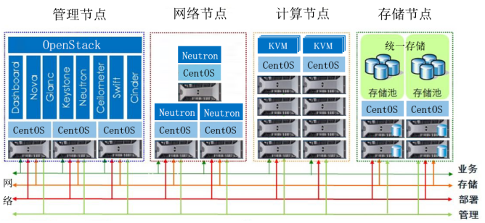
- 云操作系统：基于OpenStack开发的企业级云平台
- 统一存储：Ceph分布式存储
- 虚拟化：KVM虚拟机
- 物理机：x86服务器，3台管理节点，3台网络节点，N台计算节点，M台存储节点，其中管理节点、网络节点、计算节点和存储节点可以依据实际情况融合在一台服务器中部署。
- 高可用机制：
1)服务高可用：所有设备采用双电源，数据链路高可用通过双交换机、多网卡绑定实现，对外服务通过keepalived构建vip方式和haproxy负载保障对外服务出现单节点故障不中断服务响应。
2)存储数据高可用：通过Ceph分布式存储的多副本策略保障数据实现高可用，避免单节点故障丢数发生。
3)数据库高可用：数据库采用mariadb的多主方式保障数据库单点故障。
4)消息中间件高可用：消息中间件采用rabbitMQ集群方式保障消息不中断和服务的连续性。
本项目主要使用到了OpenStack、KVM、Linux Bridge、Ceph和Ansible自动化部署工具的几大核心技术内容，详细内容如下：
- OpenStack
OpenStack覆盖了网络、虚拟化、操作系统、服务器等各个方面。它是一个正在开发中的云计算平台项目，根据成熟及重要程度的不同，被分解成核心项目、孵化项目，以及支持项目和相关项目。每个项目都有自己的委员会和项目技术主管，而且每个项目都不是一成不变的，孵化项目可以根据发展的成熟度和重要性，转变为核心项目。截止到L版本，下面列出了10个重要项目。
计算（Compute）：Nova。一套控制器，用于为单个用户或使用群组管理虚拟机实例的整个生命周期，根据用户需求来提供虚拟服务。负责虚拟机创建、开机、关机、挂起、暂停、调整、迁移、重启、销毁等操作，配置CPU、内存等信息规格。
对象存储（Object Storage）：Swift。一套用于在大规模可扩展系统中通过内置冗余及高容错机制实现对象存储的系统，允许进行存储或者检索文件。可为Glance提供镜像存储，为Cinder提供卷备份服务。后端可以对接Ceph分布式存储作为统一的存储系统。
镜像服务（Image Service）：Glance。一套虚拟机镜像查找及检索系统，支持多种虚拟机镜像格式（AKI、AMI、ARI、ISO、QCOW2、Raw、VDI、VHD、VMDK），有创建上传镜像、删除镜像、编辑镜像基本信息的功能。后端可以对接Ceph分布式存储作为统一的存储系统。
身份服务（Identity Service）：Keystone。为OpenStack其他服务提供身份验证、服务规则和服务令牌的功能，管理Domains、Projects、Users、Groups、Roles。
网络&地址管理（Network）：Neutron。提供云计算的网络虚拟化技术，为OpenStack其他服务提供网络连接服务。为用户提供接口，可以定义Network、Subnet、Router，配置DHCP、DNS、负载均衡、L3服务，网络支持GRE、VLAN。插件架构支持许多主流的网络厂家和技术，如OpenvSwitch。
块存储 (Block Storage)：Cinder。为运行实例提供稳定的数据块存储服务，它的插件驱动架构有利于块设备的创建和管理，如创建卷、删除卷，在实例上挂载和卸载卷。后端可以对接Ceph分布式存储作为统一的存储系统。
UI 界面 (Dashboard)：Horizon。OpenStack中各种服务的Web管理门户，用于简化用户对服务的操作，例如：启动实例、分配IP地址、配置访问控制等。
测量 (Metering)：Ceilometer。像一个漏斗一样，能把OpenStack内部发生的几乎所有的事件都收集起来，然后为计费和监控以及其它服务提供数据支撑。
部署编排 (Orchestration)：Heat。提供了一种通过模板定义的协同部署方式，实现云基础设施软件运行环境（计算、存储和网络资源）的自动化部署。
数据库服务（Database Service）：Trove。为用户在OpenStack的环境提供可扩展和可靠的关系和非关系数据库引擎服务。
OpenStack具有以下优势：
首先，第一个是控制性。开源的平台意味着不会被某个特定的厂商绑定和限制，而且模块化的设计能把遗留的和第三方的技术进行集成，从而来满足自身业务需要。OpenStack项目所提供的云计算，让IT团队可以成为自己的云计算服务厂商，虽然构建和维护一个开源私有云计算并不适合每一家公司；但是如果拥有基础设施和开发人员，OpenStack将是很好的选择。
其次是兼容性。OpenStack公共云的兼容性可以使企业在将来很容易的将数据和应用迁移到基于安全策略的、经济的和其他关键商业标准的公共云中。使用亚马逊网络服务及其他云服务的企业，抱怨最多的就是“用户被绑架，无法轻易转移数据”。在云计算社区，有一个流行的概念，即数据是有重量的，一旦将数据存在某个云计算提供商那里，它就变得繁重而难以迁移，作为企业最重要的资源，如果在迁移的过程中不能保护好数据安全，很有可能会给企业带来灭顶之灾，相信没有公司愿意承担这个风险。
第三是可扩展性。目前，主流的Linux操作系统，包括CentOS、Fedora、SUSE、Ubuntu等都将支持OpenStack。OpenStack在大规模部署公有云时，在可扩展性上有优势，而且也可用于私有云，一些企业特性也在逐步完善中。
第四是灵活性。灵活性是OpenStack最大的优点之一，用户可以根据自己的需要建立基础设施，也可以轻松地为自己的集群增加规模。主要用Python编写的OpenStack代码质量相当高，很容易遵循，带有一个完全文档的API，用户可以使用JSON或者XML消息格式的不同组件的代码，这相当有利于项目的发展壮大。此外，OpenStack项目的代码将在极为宽松自由的Apache 2许可下发布，这意味着任何第三方都可以重新发布这些代码，在其基础上开发私有软件并按照新的许可发布，给众多的云计算企业，留下了的更大的发展空间。
第五是行业标准。来自全球十多个国家的60多家领军企业，包括Cisco、Dell、Intel以及微软都参与到了OpenStack的项目中，并且在全球使用OpenStack技术的云平台在不断的上线。云计算领军企业的加入，会无形透露出一个信息，就是OpenStack未来可能会成为一个行业标准，而且OpenStack项目研发的初衷就是制定一套开源软件标准。
第六是实践检验。实践是检验真理的唯一标准，OpenStack的云操作系统，已被全球正在运营的大型公有云和私有云技术所验证过，比如，Dell公司已经推出了OpenStack安装程序Crowbar，不仅如此，OpenStack在中国的发展趋势也是非常之好，包括物联网用户、国内高校以及部分大小企业，都开始利用OpenStack建立云计算环境，整合企业架构以及治理公司内部的IT基础架构。
- KVM虚拟化
Kernel Virtual Machine (KVM) 虚拟化在很大程度上已取代 Xen，成为在大多数 Linux 系统上创建和支持虚拟机 (VM) 的默认开源方案。KVM（Kernel-based Virtual Machine），主流虚拟化技术之一，集成与Linux2.6之后版本中，通过linux内核提供任务调度及管理。
KVM是与Linux内核集成的，所以可以说是与VMware ESX有相同的虚拟化架构。两者最大的不同是，VMware ESX上客户OS的硬件驱动必须通过VMM获得，而且目前也仅支持主要服务器厂商的产品；而KVM能够利用Linux的庞大的驱动程序资源。KVM与微软的Hypervisor和Citrix的Xenserver一样，首先都要求所在设备的处理器支持硬件辅助虚拟化技术。KVM虚拟化架构图，如图2所示。

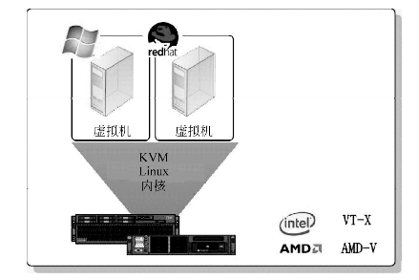
图：KVM虚拟化架构图
KVM在标准的Linux内核中增加了虚拟技术，从而可以通过优化的内核来使用虚拟技术。在KVM模型中，每一个虚拟机都是一个由Linux调度程序管理的标准进程，可以在用户空间启动客户机操作系统。一个普通的Linux进程有两种运行模式：内核和用户。KVM增加了第三种模式：客户模式（有自己的内核和用户模式）。KVM虚拟化架构原理图，如下图3所示：
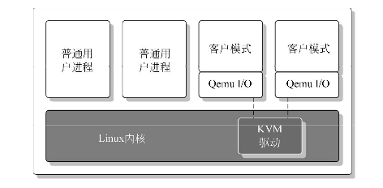
图：虚拟机架构图
KVM所使用的方法是通过简单地加载内核模块而将Linux内核转换为一个系统管理程序。这个内核模块导出了一个名为/dev/kvm的设备，它可以启用内核的客户模式。有了/dev/kvm设备，VM使自己的地址空间独立于内核或运行着的任何其他VM的地址空间。
KVM向Linux中引入了一种除现有的内核和用户模式之外的新进程模式，称为客户模式。其中，内核模式表示代码执行的特权模式，而用户模式则表示非特权模式（用于那些运行在内核之外的程序），客户模式的存在就是为了执行客户操作系统代码，但是只针对那些非I/O的代码。
在客户操作系统上执行I/O的功能是由QEMU提供的。QEMU是一个平台虚拟化解决方案，允许对一个完整的PC环境进行虚拟化（包括磁盘、图形适配器和网络设备），客户操作系统所生成的任何I/O请求都会被中途截获，并重新发送到QEMU进程模拟的用户模式中。
KVM通过/dev/kvm设备提供了内存虚拟化。每个客户操作系统都有自己的地址空间，并且是在实例化客户操作系统时映射的。映射给客户操作系统的物理内存实际上是映射给这个进程的虚拟内存。为了支持客户物理地址到主机物理地址的转换，系统维护了一组影子页表（ShadowPageTable）。处理器也可以通过在访问未经映射的内存位置时使用系统管理程序（主机内核）来支持内存转换进程。
- Linux Bridge
Linux下的Bridge也是一种虚拟网络设备，和vlan有点相似，它依赖于一个或多个从设备。与VLAN不同的是，它不是虚拟出和从设备同一层次的镜像设备，而是虚拟出一个高一层次的设备，并把从设备虚拟化为端口port，且同时处理各个从设备的数据收发及转发，使得它的实现相比vlan复杂得多。
- Ceph分布式存储
分布式存储系统，是将数据分散存储在多台独立的设备上。传统的网络存储系统采用集中的存储服务器存放所有数据，存储服务器成为系统性能的瓶颈，也是可靠性和安全性的焦点，不能满足大规模存储应用的需要。分布式网络存储系统采用可扩展的系统结构，利用多台存储服务器分担存储负荷，利用位置服务器定位存储信息，它不但提高了系统的可靠性、可用性和存取效率，还易于扩展。
Ceph 独一无二地用统一的系统，提供了对象、块、和文件存储功能，它可靠性高、管理简便、并且是自由软件。 Ceph 的强大足以改变公司的 IT 基础架构、和管理海量数据的能力。Ceph 可提供极大的伸缩性，可以供成千用户访问 PB 乃至 EB 级的数据。 Ceph 节点以普通硬件和智能守护进程作为支撑点， Ceph 存储集群组织起了大量节点，它们之间靠相互通讯来复制数据、并动态地重分布数据。
Ceph OSDs: Ceph OSD 守护进程（ Ceph OSD ）的功能是存储数据，处理数据的复制、恢复、回填、再均衡，并通过检查其他OSD 守护进程的心跳来向 Ceph Monitors 提供一些监控信息。
Monitors: Ceph Monitor维护着集群状态。
Ceph 把客户端数据保存为存储池内的对象。通过使用 CRUSH 算法， Ceph 可以计算出数据存储到哪个节点哪个OSD磁盘中。 CRUSH 算法使得 Ceph 存储集群能够动态地伸缩、再均衡和修复。
Ceph 独一无二地用统一的系统，提供了对象、块、和文件存储功能，它可靠性高、管理简便、并且是自由软件。 Ceph 的强大足以改变公司的 IT 基础架构、和管理海量数据的能力。Ceph 可提供极大的伸缩性，可以供成千用户访问 PB 乃至 EB 级的数据。 Ceph 节点以普通硬件和智能守护进程作为支撑点， Ceph 存储集群组织起了大量节点，它们之间靠相互通讯来复制数据、并动态地重分布数据。
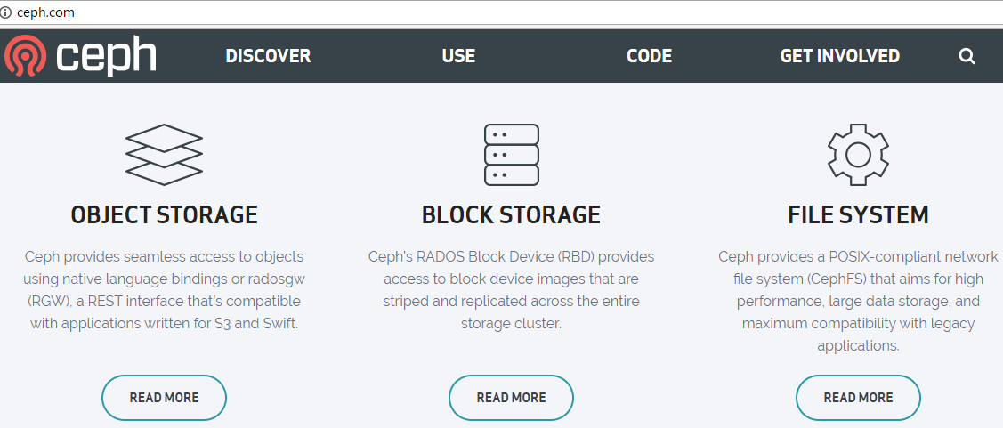
图：Ceph存储
Ceph具有以下优势：
- 高性能
- Client和Server直接通信，不需要代理和转发
- 多个OSD带来的高并发度。objects是分布在所有OSD上。
- 负载均衡。每个OSD都有权重值(现在以容量为权重)。
- client不需要负责副本的复制(由primary负责),这降低了client的网络消耗。
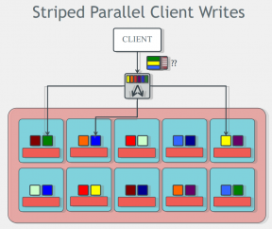
图：Ceph高性能
- 高可靠性
- 数据多副本。可配置的per-pool副本策略和故障域布局，支持强一致性。
- 没有单点故障。可以忍受许多种故障场景；防止脑裂；单个组件可以滚动升级并在线替换。
- 所有故障的检测和自动恢复。恢复不需要人工介入，在恢复期间，可以保持正常的数据访问。
- 并行恢复。并行的恢复机制极大的降低了数据恢复时间，提高数据的可靠性。
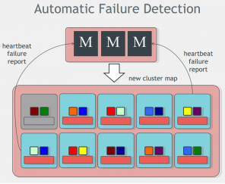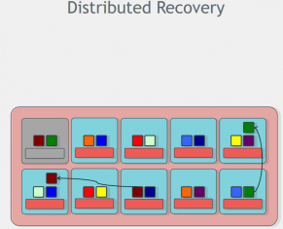
图：Ceph高可用性
- 高扩展性
- 高度并行。没有单个中心控制组件。所有负载都能动态的划分到各个服务器上。把更多的功能放到OSD上，让OSD更智能。
- 自管理。容易扩展、升级、替换。当组件发生故障时，自动进行数据的重新复制。当组件发生变化时(添加/删除)，自动进行数据的重分布。
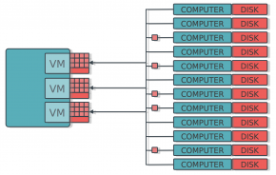
图：Ceph高扩展性
- Ansible自动化工具
ansible是新出现的自动化运维工具，基于Python开发，集合了众多运维工具（puppet、cfengine、chef、func、fabric）的优点，实现了批量系统配置、批量程序部署、批量运行命令等功能。
ansible是基于模块工作的，本身没有批量部署的能力。真正具有批量部署的是ansible所运行的模块，ansible只是提供一种框架。主要包括：
- 连接插件connection plugins：负责和被监控端实现通信；
- host inventory：指定操作的主机，是一个配置文件里面定义监控的主机；
- 各种模块核心模块、command模块、自定义模块；
- 借助于插件完成记录日志邮件等功能；
playbook：剧本执行多个任务时，非必需可以让节点一次性运行多个任务。

项目的关联行动

相关的基本建设、技术改造、技术引进、国际合作等落实情况
以研究研发云操作系统产品为主，其中包含Ceph分布式存储系统，SDN软件定义网络，SDS软件定义存储和自动化工具等技术，定期组织相关省内和国内的技术交流和论坛，将引进和培养一大批高尖端人才。
内蒙古云科数据服务有限公司对云计算及云平台的研究在内蒙古范围内的“本土”企业中处于领先位置。并在公司内组织云计算基础知识及实践等内容的培训，针对公司不同职能的部门，做针对性的培训。培养一支专业能力强，懂技术、会管理的综合人才队伍及生产骨干队伍，以及一支专业能力强，懂技术、会管理的技术推广人才队伍。实现云计算、云平台等先进知识的推广。
云计算相关引进和培养人员计划如下表：
岗位 | 岗位职责 | 任职要求 | 人数
云计算运维工程师 | 1）负责一般的云平台的部署、日常运维工作，掌握自动化运维工具  2）解决运维和部署实施过程遇到的技术问题； | 1）熟练使用linux及部署一般应用服务；  2）熟练使用git或者svn管理代码；  3）熟悉KVM、Xen等虚拟机技术；  4）熟悉网络，并了解SDN/NFV、SDS；  5）了解OpenStack等云计算开源项目实现原理和系统架构；  6）了解OpenStack核心功能组件的底层实现机制； | 10
云计算研发工程师 | 1）负责公司基于OpenStack云平台产品的系统研究；  2）负责OpenStack及其管理平台的产品研发工作；  3）负责公司基于OpenStack的Iaas云平台功能模块的详细设计、开发工作； | 1）熟练使用linux及部署一般应用服务；  2）熟练使用git或者svn管理代码；  3）熟悉Python语言及Django等常用库；  4）了解OpenStack等云计算开源项目实现原理和系统架构；  5）了解OpenStack核心功能组件的底层实现机制； | 3
分布式存储工程师 | 1）负责公司基于ceph的研究；  2）负责公司分布式存储产品的研发工作；  3）负责公司基于ceph产品的详细设计、开发工作；  4）负责一般分布式存储的部署、日常运维工作，掌握自动化运维工具 | 1）熟练使用linux及主机硬件知识；  2）熟练使用git或者svn管理代码；  3）熟悉ceph分布式存储技术；  4）熟悉网络和SDS； | 5
云计算架构师 | 1）负责公司基于OpenStack云平台和ceph分布式存储产品的系统研究；  2）负责OpenStack和分布式存储的产品研发工作；  3）负责公司基于OpenStack的Iaas云平台功能模块的架构、详细设计、开发工作；  4）负责云平台的相关解决方案的设计和编写 | 1）熟练使用linux及部署一般应用服务；  2）熟练使用git或者svn管理代码；  3）熟悉KVM、Xen等虚拟机技术；  4）熟悉网络，并了解SDN/NFV、SDS；  5）了解OpenStack等云计算开源项目实现原理和系统架构；  6）了解OpenStack核心功能组件的底层实现机制；  7）熟悉Python语言及Django等常用库；  8）熟悉ceph分布式存储技术； | 3
合计 |  |  | 21

项目的组织管理措施
本研究开发项目设立专门的组织结构，包括项目领导小组、项目工作小组、项目实施小组等，如下图所示；根据研究开发内容和目标把项目分为多个阶段，每个阶段设立负责人员；再逐层分配到具体的研究人员，这样分层管理，可以保证整个项目的顺利进行。
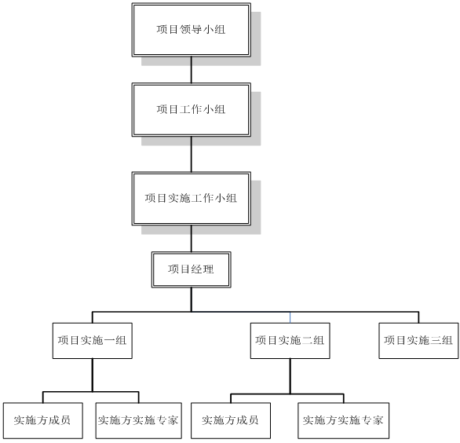
图：组织机构图
内蒙古云科数据服务有限公司为了保证云操作系统项目的研究成效，将投入足够的人力、财力和物力，促使项目研究顺利实施。公司将按阶段对各个阶段进展组织汇报、交流、分析讨论专题会议，及时发现问题，做出相应的调整，解决问题。根据研究进度情况组织综合性汇报总结；配合必要的现场调试以及相关的中试研究实验。达到项目要求的验收条件，最终建立高可靠、高性能、高扩展性的云操作系统，保证项目研究顺利完成。

其它必要的支撑和配套条件落实情况
1.公司已经展开对云计算相关的调研、交流和培训超过1年，针对相关技术关键点已经开始储备相关技术人才超过15人；
2.外部OpenStack技术培训8人已经完成；
3.外部云计算相关技术论坛交流，已经派出7人参加多次在北京和上海等一线城市相关云计算交流活动；
4.举办6次技术沙龙活动，本地企业和客户主要交流云计算和大数据相关技术；
5.举办1次大数据论坛活动；
6.Ceph分布式存储培训已经报名3人，后续马上展开培训；
7.实验环境设备购买相关服务器和网络设备，已经组织人员开始研究OpenStack相关组件学习活动；
8.云计算运维、开发和分布式存储技术人员已经展开相关招聘活动，技术人员陆续入职中。

项目总投资预算及资金构成

项目总投资预算
本项目经费总投资概算为320万元，其中申请专项资金105万元，项目承担单位自筹215万元。

资金筹措及来源渠道
单位：万元
来源  年度 金 额 | 总 额 | 自治区科技经费拨款 | 国家部委  经费拨款 | 盟市（部门）拨款 | 银 行  贷 款 | 自 筹  经 费
2018 年 | 320 | 105 |  |  |  | 215
2019 年
2020 年
合 计 | 320 | 105 |  |  |  | 215

申请引导奖励资金的理由
单位：万元
序号 | 概算科目名称 | 合计 | 专项经费 | 自筹经费
序号 | ⑴ | 320 | 105 | 215
1 | 一、经费支出
2 | （一）直接费用 | 289 | 95 | 194
3 | ⒈设备费
4 | ⑴购置设备费 | 60 | 30 | 30
5 | ⑵试制设备费 | 10 | 5 | 5
6 | ⑶设备升级改造与租赁费
7 | ⒉材料费 | 2 | 0 | 2
8 | ⒊测试化验加工费 | 170 | 50 | 120
9 | ⒋燃料动力费 | 0 | 0 | 0
10 | ⒌会议/差旅/国际合作与交流费 | 20 | 10 | 10
11 | ⒍出版/文献/信息传播/知识产权事务费 | 4 | 0 | 4
12 | ⒎劳务费 | 7 | 0 | 7
13 | ⒏咨询费 | 4 | 0 | 4
14 | ⒐其他支出 | 12 | 0 | 12
15 | （二）间接费用 | 31 | 10 | 21
16 | ⒈仪器设备房屋使用折旧 | 20 | 5 | 15
17 | ⒉水、电、气、暖消耗 | 1 | 0 | 1
18 | ⒊有关管理费用 | 10 | 5 | 5
19 | ⒋绩效支出 | 0 | 0 | 0
20 | 一、经费支出 |  | 0
21 | （一）科技重大专项经费获得的资助 |  |  | /
22 | （二）自筹经费来源 |  | /
23 | ⒈其他财政拨款 |  | /
24 | ⒉单位自有货币资金 |  | /
25 | ⒊银行贷款 |  | /
26 | ⒋其他资金 |  | /

项目预期成果及效益分析

经济效益分析、社会、环境效益分析
- 突破技术瓶颈，提升云计算应用水平
云计算的研究研发打破了国内外大厂商的对产品技术和价格垄断，不仅突破了技术瓶颈，而且引进了一大批高尖端技术人才，可以带动本地区云计算应用水平的提升。
云操作系统的建设，可以避免企业重复购买服务器等硬件设备和系统软件，比独立采购传统硬件相关投入降低60%以上，能耗降低40%以上。云操作系统对数据、资源的统一管理和维护，可以减少企业单独管理和维护的成本，同时还能避免数据和业务不集中等问题。使企业信息化的科学管理水平全方位提升，提升企业发展的内在实力，带动企业发展。
- 推动产业链形成，促进我区云计算快速发展
内蒙古云科数据服务有限公司是内蒙古首家研发云操作系统的公司，将带动地方和行业产业结构调整和发展方式转变，对内蒙古地区信息化产业将有非常重大意义和效益。
研发完成可以提供高效稳定的云操作系统，推动传统企业快速上云和转型。对数据资源实现统一智能化、自动化管理，既能够大大降低人财物投入，提高企业综合效益。
云操作系统以遵循国家信息化建设督导的意见促进本土企业信息化发展和升级，支持企业的发展需求，提高企业竞争力，使企业用户能够享受到更加高稳定性、高可用性、可扩展以及有保障的服务时间、服务质量和服务态度，有利于企业更专注于核心业务，为企业运营提供一个灵活的、可持续发展的信息化平台，有利于提升企业竞争力。
地方掌握了自己的云操作系统和相关科技人才，结合当地的大批大中小企业，据相关统计对云计算需求的企业和政府部门占到整体的30~40%比例，如果此项目帮助地方企业开展云计算改造工作，会带动大批的产业升级和大量就业、培训和税收水平的提升，为内蒙古自治区整体产业链有不可估量的影响和作用。
- 促进地方大数据、物联网和人工智能等产业发展
云操作系统的实现，突破技术瓶颈，直接促动了云计算的发展和普及，同时可以结合和搭载多家大数据、物联网和人工智能相关PaaS服务平台，能够带动内蒙古云大数据、物联网和人工智能产业链的发展和应用。给内蒙古地区的企业带来前所未有的发展机遇和快速发展的契机，为地方带来经济发展新动力。

与国内外同类产品或技术的竞争力分析
- 国外云计算技术及产业现状
IBM于2007年8月高调推出“蓝云（Blue Cloud）” 计划，这一计划已经在上海推出。IBM的Willy Chiu透露，“云计算将是IBM接下来的一个重点业务。”这也是IBM扩张自身领地的绝佳机会，IBM具有发展云计算业务的一切有利因素：应用服务器、存储、管理软件、中间件等等，因此IBM自然不会放过这样一个成名机会，提出了“蓝云计划”。
Google在于2007年10月在全球宣布了云计划，Google与IBM开展雄心勃勃的合作，要把全球多所大学纳入“云计算”中。
亚马逊（Amazon.com）于2007年向开发者开放了名为“弹性计算机云”的服务，让小软件公司可以按需购买亚马逊数据中心的处理能力。 2007年11月，雅虎也将一个小规模的服务器群，即“云”，开放给卡内基-梅隆大学的研究人员。惠普、英特尔和雅虎三家公司联合创立一系列数据中心，目的同样是推广云计算技术。
而另外一家以虚拟化起家的公司VMware，从2008年也开始摇起了云计算的大旗。VMware具有坚实的企业客户基础，为超过19万家企业客户构建了虚拟化平台，而虚拟化平台正成为云计算的最为重要的基石。没有虚拟化的云计算，绝对是空中楼阁，特别是面向企业的内部云。到目前为止，VMware已经推出了云操作系统vSphere、云服务目录构件vCloud Director、云资源审批管理模块vCloud Request Manager和云计费vCenter Chargeback。VMware致力于开放式云平台建设，是目前业界唯一一款不需要修改现有的应有就能将今天数据中心的应用无缝迁移到云平台的解决方案，也是目前唯一提供完善路线图帮助用户实现内部云和外部云联邦的厂家。
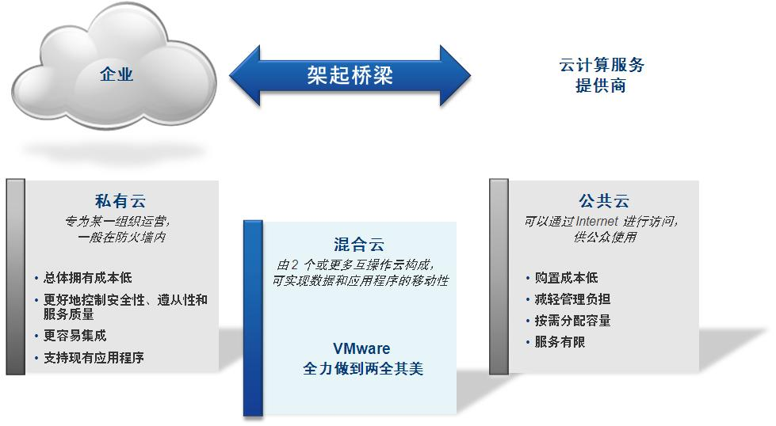
图：云计算概述
云计算的标准也在国外快速发展，目前最典型的两个云标准就是OVF和vCloud API。OVF是VMware领导业界厂商一起提交，经过DMTF核准的业界云负载标准。今天VMware的管理软件包都开始通过这个格式进行发布，而业越来越多的软件开始走上OVF的格式标准。vCloud API也是VMware和众多友商提交DMTF标准委员会的一个云访问控制API标准，相信不久也会获得核准成为业界云开发接口标准。
- 主要国家的最新进展
美国将云计算技术和产业定位为维持国家核心竞争力的重要手段之一，在制定的一系列云计算政策中，明确指出加大政府采购，积极培育市场。通过强制政府采购和指定技术架构来推进云计算技术进步和产业落地发展。例如，美国军队（空军、海军）、司法部、农业部、教育部等部门都已应用了云计算服务。美国历届联邦政府都将推动IT技术创新与产业发展作为国家的基本政策，在2011年出台的《联邦云计算战略》中明确提出鼓励创新，积极培育市场，构建云计算生态系统，推动产业链协调发展。
欧盟委员会在2012年9月启动“释放欧洲云计算潜力”的战略计划，包括筛选和精简众多技术标准、为云计算服务制定安全和公平的标准规范等，同时明确市场政策，确立欧洲云计算市场，促使欧洲云服务提供商扩大业务范围并提供性价比高的在线管理服务。
英国政府在2013年为13个研发项目拨款500万英镑，以应对阻碍云计算应用的商业和技术挑战。这13个项目的研究重点在于开发相关的系统、服务和软件，帮助解决云服务缺乏互操作性、数据恢复能力和身份验证这三项挑战，提高云服务的安全性。
澳大利亚政府信息管理办公室(AGIMO) 在2011年发布《澳大利亚政府云计算政策：最大化云计算的价值》的文件，并在2013年5月更新和发布了该文件的2.0版，该文件对政府部门使用云计算服务提供了指导，包括云计算相关法律、财政支持、安全规范等。2013年，AGIMO发布《公共服务大数据战略》，该战略以六条“大数据原则”为支撑，旨在推动公共行业利用大数据分析进行服务改革，并制定更好的公共政策。澳大利亚新南威尔士州出台与云服务相关的政策，以利用更加灵活可靠的技术来改善政府的运作和服务，节约运营成本。
韩国在2011年制定了《云计算全面振兴计划》，其核心是政府率先引进并提供云计算服务，为云计算开发国内需求。韩国通信委员会的报告指出，2010年至2012年，韩国政府投入4158亿韩元预算来构建通用云计算基础设施，将利用率低下的电子政务服务器虚拟化，逐步置换成高性能服务器，并根据系统服务器资源使用量实现服务器资源的动态分配。
日本经济产业省2010年8月发布《云计算与日本竞争力研究》报告，鼓励和支持包括数据中心和IT厂商在内的云服务提供商利用日本的IT技术等优势，通过分析云计算的全球发展趋势，解决云计算发展过程中的挑战性和关键性问题。
- 重点企业的发展现状
在Gartner公布的2017全球云计算IaaS排名前三的是亚马逊AWS、微软Azure和谷歌。
亚马逊网络服务（AWS）推出了其桌面即服务（DaaS）WorkSpaces，进一步扩展其云生态系统。每个桌面都需要CPU、内存、存储、网络及GPU，而AWS提供了这些资源。在PaaS领域，亚马逊宣布EMR支持Impala之后，更推出了流计算服务Kinesis。
思科与VMware合作推出DaaS产品，该产品利用思科Validated Design框架整合VMware最近收购的Deskone技术为用户提供VDI服务。
微软在2013年推出Cloud OS云操作系统，包括Windows Server 2012 R2、System Center 2012 R2、Windows Azure Pack在内的一系列企业级云计算产品及服务。Windows Azure是云服务操作系统，可用于Azure Services平台的开发、服务托管以及服务管理环境。Windows Azure为开发人员提供随选的计算和存储环境，以便在Internet上通过Microsoft数据中心来托管、扩充及管理 Web 应用程式。
IBM在2013年推出基于OpenStack和其他现有云标准的私有云服务，并开发出一款能够让客户在多个云之间迁移数据的云存储软件——InterCloud，并正在为InterCloud申请专利，这项技术旨在向云计算中增加弹性，并提供更好的信息保护。IBM在2013年12月收购位于加州埃默里维尔市的Aspera公司。在提供安全性、宽控制和可预见性的同时， Aspera使基于云计算的大数据传输更快速，更可预测和更具性价比，比如企业存储备份、虚拟图像共享、或者快速进入云来增加处理事务的能力。FASP技术将与IBM最近收购的SoftLayer云计算基础架构进行整合。
甲骨文公司宣布成为OpenStack基金会赞助商，计划将OpenStack云管理组件集成到Oracle Solaris、Oracle Linux、Oracle VM、Oracle虚拟计算设备、Oracle基础架构即服务(IaaS)、Oracle ZS3系列、Axiom存储系统和StorageTek磁带系统中。并将努力促成OpenStack与Exalogic、Oracle云计算服务、Oracle存储云服务的相互兼容。OpenStack已经在业界获得了越来越多的支持，包括惠普、戴尔、IBM在内的众多传统硬件厂商已经宣布加入，并推出了基于OpenStack的云操作系统或类似产品。
惠普在2013年推出基于惠普HAVEn大数据分析平台的新的基于云的分析服务。惠普企业服务包括大数据和分析的端对端的解决方案，覆盖客户智能、供应链和运营、传感器数据分析等领域。 苹果iCloud是美国消费者使用量最大的云计算服务。苹果公司在2011年就推出了在线存储云服务iCloud。
在2013年8月，戴尔公司云客户端计算产品组合全新推出Dell Wyse ThinOS 8固件和Dell Wyse D10D云计算客户端。依托Dell Wyse，戴尔可为使用Citrix、微软、VMware和戴尔软件的企业提供各类安全、可管理、高性能的端到端桌面虚拟化解决方案。
美国AT&T公司为企业提供了可按需灵活配置的云计算服务，可根据用户需求对安全、控制和性能进行组合配置。包括以服务的形式提供平台或计算能力、虚拟化等。
云计算及跨平台IT管理供应商CA Technologies在2013年11月推出针对System z的CA云存储技术，通过备份数据并将数据存档到云中，来帮助客户降低存储IBM大型机(IBM System z)上处理数据的成本。
推出开源云计算平台OpenStack的Rackspace公司在2013年10月收购以色列云技术公司ZeroVM。ZeroVM拥有专门为云而设计的hypervisor产品，该产品的设计兼顾了云计算的优势和局限性。
信息通讯技术服务供应商富士通于2013年4月在日本推出基于云计算的供应链风险管理服务SCRKeeper，用于高效准确评估和管理供应商的业务持续能力。
- 国内云计算技术及产业现状
2012年5月，工业和信息化部发布《通信业“十二五”发展规划》，将云计算定位为构建国家级信息基础设施、实现融合创新的关键技术和重点发展方向。2012年9月，科技部发布首个部级云计算专项规划《中国云科技发展“十二五”专项规划》，对于加快云计算技术创新和产业发展具有重要意义。
我国云计算基础产品与操作系统技术方面取得显著进展。在云计算基础产品方面，我国已经突破EB级存储系统软、硬件技术和支持亿级任务并发处理的服务器系统技术。同时，互联网企业在大规模云计算操作系统方面取得突破，包括弹性计算系统、分布式计算系统、结构化数据存储系统和开放存储系统等。
2013年工业和信息化部正积极开展云计算综合标准的制定工作。在梳理现有各类信息技术标准的基础上制定新的云计算标准，修订已有的标准，建设形成满足行业管理和用户需求的云计算标准体系。
曙光公司、NVIDIA公司、思杰公司在2014年1月共同合作推出基于GRID和CitrixXenDesktop技术的图形云计算产品——“云图”（W760-G10）,解决了GPU硬件虚拟化的技术难题，这是我国首款真正意义上的专用图形云计算产品。
阿里云于2013年12月在“飞天”平台之上启动一系列举措。包括低门槛入云策略、一亿元扶持计划、开发全新开发者服务平台等多项内容。从产品、价格、服务以及第三方合作等多个角度，打破传统商业模式，以用户第一的思维，创新云服务，构建更加健康的云计算生态圈。2013年10月，阿里云推出“飞天5K集群”项目，取得技术上的重大突破，拥有了只有Google、Facebook这样的顶级技术型IT公司才能达到的单集群规模达到5000台服务器的通用计算平台。
百度在2011年9月正式开放其云计算平台，在云计算基础架构和海量数据处理能力已较为成熟，将陆续开放IaaS、PaaS和SaaS等多层面的云平台服务，如云存储和虚拟机、应用执行引擎、智能数据分析和事件通知服务、网盘、地图、帐号和开放API等。百度云OS是云和端结合的通用性平台，以个人为中心来组织数据和应用，形成产品研发的统一、落地终端的统一、运营渠道的统一。云OS提供网页App化的功能，还将支持新型的WebApp。
浪潮集团已形成涵盖IaaS、PaaS、SaaS三个层面的云计算整体解决方案服务能力，建立包括HPC/IDC、媒体云、教育云等跨越十余个行业的云应用并成功在非洲、东南亚等地区进行推广。通过承担“高端容错”和“海量存储”两个国家863计划重大专项，“浪潮天梭K1关键应用主机”和“浪潮PB级高性能海量存储系统”均通过国家验收，并已成功在金融、税务等核心领域部署。在2013年，浪潮发布了其全新升级的云数据中心操作系统云海OS V3.0，该产品基于开放、融合的技术理念，能够帮助用户从孤立低效的传统数据中心向智能高效的云数据中心转变。
华为公司秉承开放的弹性云计算的理念，如推出了FusionCloud云战略，提供云数据中心、云计算产品、云服务解决方案。“ICT软硬件基础设施、顶层设计咨询服务和联合第三方开发智慧城市应用”是华为企业业务的三个主要方向，在云数据中心的基础上，实现“云-管-端”的分层建设，打造可以面向未来的城市系统框架。华为在2013年的应用案例，如天津LTE政务网（可为政府、公安等行业用户提供），采用的是华为基于TD-LTE技术的方案，直接支持数据、视频业务，并为未来专业集群、应急通信车等提供资源预留。
腾讯公司在2013年9月宣布腾讯云生态系统构建完成，将借助腾讯社交网络以及开放平台来专门推广腾讯云。
联想公司在2013年9月与虚拟化和云基础架构解决方案的领导厂商VMware共建的“联想威睿技术联合实验室”正式落成，将在服务器虚拟化、桌面虚拟化、云计算数据中心建设、基础架构管理与运维、数据容灾等技术领域进行合作，共同开发适合我国客户的解决方案。
中国移动在2013年发布“大云”2.5版本，实现从私有云向混合云性质转变，系统容量也从小规模试点发展到规模化商用，而在应用方面，也从原来的边缘性业务渗透到了关键核心业务中。
华云数据公司在国内拥有超过15个城市20个数据中心上万台物理服务器集群，网络覆盖中国电信、中国联通以及华云自有边界网关协议(BGP)网络，实现从边缘到核心网络的全覆盖。华云数据自主研发并推出我国首个运营型PaaS平台——中国云应用平台。
易云捷讯在2013年10月成功发布易云云操作系统最新版本EayunOS 3.2, 标志着国内首款基于OpenStack的商业化云计算平台成功落地。易云云操作系统提供包括服务器虚拟化、网络虚拟化、存储虚拟化、大数据存储以及云服务运营在内的平台级整体解决方案。
杭州华三通信公司(H3C)在2013年9月推出CloudPack云业务系统。H3C云计算解决方案目前已在天津政务云、南京市教育云、北京电力、广铁集团、海南航空等众多项目中应用，H3C也已成为当前云计算应用领域最重要的厂商之一。
- 发展趋势
- 云计算与CDN的界限更加模糊。
CDN（Content Delivery Network，即内容分发网络）技术是DNS+Cache的模式，CDN服务商被称为“虚拟ISP”。CDN技术大量功能依赖软件系统实现，因此需要强大的容错、自恢复的技术支持。除了稳定性，还有按需扩展性、自动维护都是CDN所需要的，这正是“云计算平台”所能提供的。
- 开源技术正逐渐成为主流。
SaaS（软件即服务）的出现，可减少对一些知名软件供应商的依赖性，如微软、甲骨文和SAP。信息技术上的束缚越来越少，许多SaaS公司将其视为建造自己基础设施的方式。
- 公有云与私有云，从竞争关系变为互补。
企业在从私有云安全性及可靠性中受益的同时，也利用了公有云的可扩展性和灵活性。未来对混合运算的需求会越来越多。
- 云Container技术是迁移应用更有效的途径。
Container技术简化了部署和云应用的管理。未来主要发展Container封装和应用虚拟化技术，将每个独立用户分离在一个单独的Container中，并且使整个开发体验更好。
- 云计算技术的应用将提供更多的增值服务。
在提供了基础架构技术之后，云存储供应商将提供存储服务等等。
- 竞争分析
云计算将成为未来主流IT基础设施，是中国企业服务领域的长期机会。云计算带来了全新的IT服务架构，使企业将更多的资源和精力聚焦到自身核心业务上，同时受益于我国IT基础设施的不断完善，企业IT认知度的逐步提升和各项利好政策的出台，我国云计算市场发展空间巨大。
中美云计算发展有诸多差异，国内市场群雄割据，私有云市场增长迅猛。与美国相比，中国IT产业更多以市场为导向，不同行业、区域之间壁垒相对更高，难以出现由一家厂商完全垄断的局面。另一方面，国内企业IT渗透率不足，众多传统行业客户出于政策监管等方面的考虑，会首选安全性和可控性更强的私有云，同时深度定制的解决方案和服务支持更符合传统客户的诉求。
开源云和商用云两条路线将长期共存。开源云和商用云在应用过程中各有其优缺点，多数选择开源路线的客户通常拥有规模较为庞大的IT支持团队，希望采用灵活性更强的云服务；选择商用云的客户多数更为看重云服务的稳定性和可靠性，对服务商提供的技术和运维支持有较高要求。
云相关的新型技术快速成熟，为越来越多企业客户所接受。现阶段容器技术快速发展，已成为主流云计算技术之一，同时其他如云安全、超融合、软件定义网络/存储等技术也纷纷伴随云计算的发展而逐步成熟，成为当前云计算行业的几个热点方向。
工业4.0、医疗、军民融合等将是下一阶段云计算拓展的主要方向。随着云计算渗透的逐步深入，传统行业的上云速度日益加快、云化程度日益加深，在国家政策的全力支持下，工业云、医疗云、军工云等展现出巨大的发展空间。
云计算进入下半场，IaaS厂商纷纷向上层服务延伸，专业化分工、生态平台成未来趋势。云计算快速发展，不同方向上的专业分工将更加细分，企业客户将对云平台提供的增值服务和赋能能力更加看重，云服务商纷纷布局人工智能、大数据等PaaS服务和上层SaaS应用，积极构建立体式云服务生态体系。
互联网巨头在公有云优势显著，创业公司在垂直领域机会更大。相比于互联网巨头和传统IT企业转型，部分新兴创业龙头公司有更为领先的技术实力。同时由于云计算的行业属性，创业公司选择深耕垂直领域客户，和BAT等巨头形成了差异化的竞争格局。
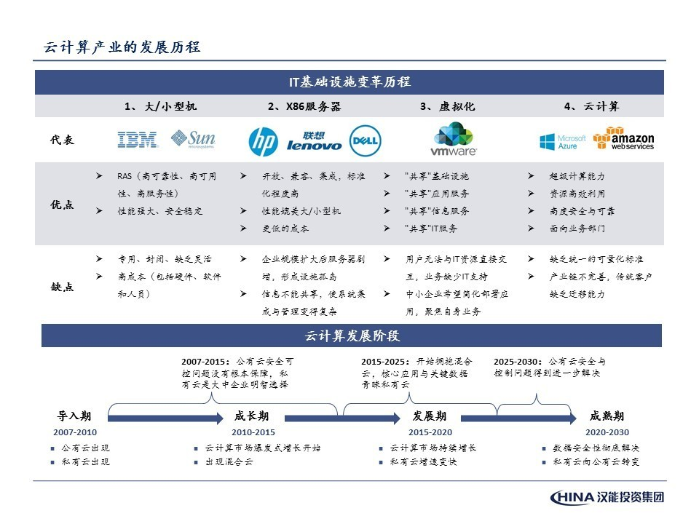
图：云计算产业的发展历程
国内本土的竞争格局与美国市场有些许不同，美国由于IT基础设施完善，已经在各个方向上生长出众多垂直领域的软件巨头，现在美国云计算的大部分玩家都是来自于这些巨头的转型。而国内由于缺少这些能够主导产业链的软件巨头，造成目前的云计算市场竞争格局主要有以下四类：互联网巨头、新兴创业龙头、传统IT公司转型（包括传统IDC、IT运营商、系统集成商等）以及运营商阵营。
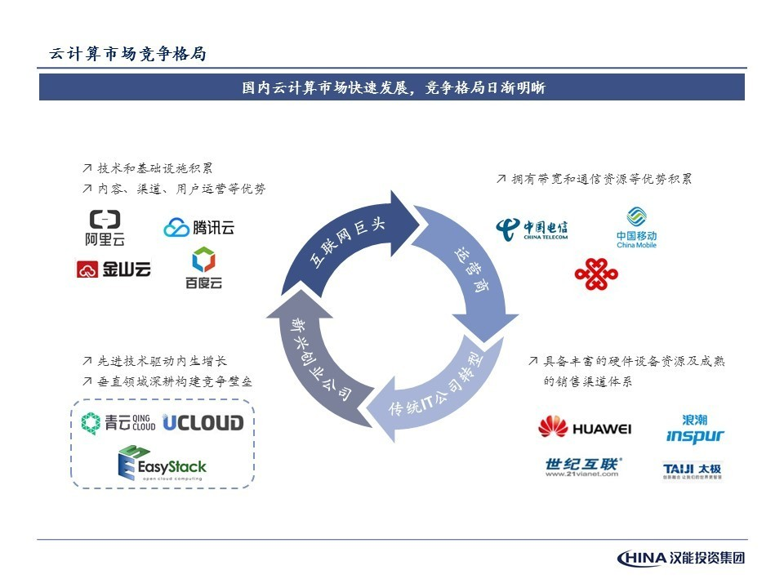
图8-3 云计算市场竞争格局

成果应用和产业化前景分析
内蒙古云科数据服务有限公司是内蒙古首家研发云操作系统的公司，将带动地方和行业产业结构调整和发展方式转变，将引进和培养一大批高尖端人才在地方。同时对地方的新兴技术引入将是大量的，从而大大提高和促进本地区产业的快速发展。
本项目采用创新、高效、前沿的OpenStack、虚拟化、SDN和SDS等相关云计算技术，结合自动化和监控工具，研发自主可控、安全可靠、服务稳定、功能完善、资源利用灵活、资源管理集中统一的云操作系统。研发完成可以提供高效稳定的基础架构资源平台系统，推动传统企业快速上云和转型。对数据资源实现统一智能化、自动化管理，既能够大大降低人财物投入，提高企业综合效益，又能够为带动内蒙古云计算、大数据和人工智能产业发展奠定坚实基础。
同时研发云操作系统如果在内蒙古大规模实施后，会大大减少对传统物理硬件的整体投入量，节省的投资可以更好的投入到SaaS应用中，节省的人力和财力可以更好的帮助客户专注于业务领域，提高专业能力和服务能力。
具体实施后效益总结如下：
1. 实现基础软硬件等支撑平台的物理集中；
2．资源利用率提升90%；
3．节省投资60%；
4．用电量降低40%；
5．新系统上线部署由过去的2〜3天时间缩短到几分钟，效率提升90%以上；
6．整体运维效率提高了80%以上，从过去繁重的基础支撑工作中解放出来，可以把精力放到具体业务和管理工作中，更好的提升各个单位的业务服务水平。
目前中国的云计算产业有很好的发展潜力，作为基于内蒙古本土的领先的云计算服务商，云科数据要构建完善的行业解决方案和卓越的云计算技术，且强大的计算能力和弹性扩展优势有效降低用户开发运维难度和整体IT成本，让用户能更专注于核心业务的创新。云计算的发展符合一般科技发展的规律，需要有一个从传统架构到云架构的突破，最后再到大规模推广实施，推动整个内蒙古地区的云计算产业发展水平的提升。
组织推广云计算相关核心技术在各大高校的应用和教学中嵌入相关课程内容，扩展学生的知识内容，结合企业和地方需要的高科技人才。地方企业培养相关技术储备和引进北京等一线城市相关人才，制定内蒙古各个高校的培训计划，具体包括：Linux系统、python开发、OpenStack开源项目、hadoop大数据、Ceph分布式存储、Ansible和puppet自动化工具等相系统研发和高校合作后，地方掌握了自己的云操作系统和相关科技人才，结合当地的大批大中小企业，据相关统计对云计算需求的企业和政府部门占到整体的30〜40%比例，如果此项目帮助地方企业开展云计算改造工作，会带动大批的产业升级和大量就业、培训和税收水平的提升，为内蒙古自治区整体产业链有不可估量的影响和作用。

项目的风险分析，含技术、市场的风险分析等

风险管理
在项目计划阶段，项目管理组将制订项目风险管理计划，并在项目进行的过程中，实行风险管理，进行有效的指挥和协调。项目管理组将风险识别、风险评估和风险管理措施的实施这一风险管理流程，贯穿于整个项目的过程中。项目风险管理实质上是整个项目组全体成员的共同任务，因此，实行风险管理要求自上而下层层展开，又要求自下而上层层保证风险管理目标的实现。
项目研发过程中可能遇到的风险及相应的控制措施如下：

人力资源投入不足
本建设项目需要投入足够的、合格的技术人员，且投入资源与其工作内容必须匹配。为避免此风险，可按下列方法管理：
- 加强项目的管理力度；
- 强化项目中的成果管理和知识积累管理；
- 提前进行人员的储备和培养；

项目范围的不断扩大导致项目延期
在项目研发过程中，产品功能定义不明确，后期对所研发产品的目标和要求有所变化，造成项目范围的不断扩大和项目的不断延期，甚至使项目搁浅。为避免这种情况的发生，采取如下措施：
- 建立项目研发领导小组，明确项目的目标和各自的权限；
- 由项目研发领导小组，处理项目实施的成本和帐务──明确预算控制；
- 配备经验丰富的项目经理；
- 定期向项目的高层管理部门和用户报告项目的进展及存在的问题；
- 控制项目范围的变化──形成书面文档、陈述更改原因，待高层管理部门批准后方可更改；
- 建立当项目产品出现问题时进行汇报和解决的标准工作流程。

前期准备工作不充分导致项目延误
充分的项目前期准备工作，是保证项目顺利推进的重要条件。项目开始时才发现没有相应的准备工作，会导致项目延误以及不必要的返工。为避免此风险。

项目组的多向沟通
由于一方未能及时的向另一方进行沟通，导致双方在项目的研发过程不能有效地配合，从而影响项目的进度及质量：
- 建立沟通机制，确保双方的沟通渠道畅通；
- 对于沟通中的问题处理，要建立汇报和解决的工作流程；
- 沟通的结论要建立档案机制，确保成果的积累和良好管理。

技术风险
在项目研发中，选择合适的技术路线和核心产品非常重要。但是每种技术路线和产品都会有其不足之处，从而不可避免地带来某些风险。尤其是云操作系统将要集成基础服务环境、OpenStack，涉及的子项目非常多，每个项目的成熟度不同，上线到生产环境的风险也不同。本节将分析技术方面可能的风险，并提出避免或降低风险的措施。

选型风险
对项目研发而言，开发一个成熟的平台是十分重要的，一个好的成熟的平台标准是：
- 该平台必须是灵活的，成熟的；
- 该平台有很好的系统性能，包括有一个好的技术结构；
- 有良好的技术基础，建立在开放系统上，有先进的开发工具。
对于云操作系统项目来说，不同的子项目有不同的成熟度，方案架构师应选择开源项目时尽量选择成熟项目、有较多生产环境部署实践和丰富文档的项目，避免技术风险。

升级风险
云操作系统的建设是一个长期、持续的过程。随着系统的大规模使用和云操作系统的不断发展，用户必然会产生新的需求，从而导致系统的升级。
对此我们将采用以下应对措施：
- 注重系统设计的前瞻性，在系统设计时充分考虑到技术的发展趋势，避免采用即将被淘汰的技术和产品；而云操作系统周边产品选择上充分考虑到开源成熟产品，降低升级风险。
- 充分考虑产品功能需求，加强系统灵活性和可扩充性的设计，减少系统升级和扩展的难度，降低升级风险。
- 选择开源项目时充分考虑各项目是否提供升级路线。

运维风险
鉴于新系统对运维人员的要求，如何逐步建立、组织和保障运维队伍的建设，将是保证运维顺利进行的首要问题。对此建议采用以下应对措施：
- 加强人员的培训和知识传递
- 不断完善自动化运维方案和工具
- 注重后备队伍的建设和培养

市场风险
任何一个新产品的进入，客户都有一些怀疑情绪。处于对这项技术或者这类产品的不了解，不太会完全相信并购买该产品。这就可能会造成在产品刚进入市场时无人问津的场面。
虽然我们公司推出的是一项新型的产品，打入市场并非绝对的开发市场空白，还是要替代一些现有产品，尤其是一些传统意义上的产品。客户由于惯性的思维，对于接受、了解新产品都需要一定的时间，所以短期内必定存在一定的市场风险。 对此建议采用以下应对措施：
- 在销售过程中，准确的分析和预测市场行情
- 制定合适的价格
- 加大对产品的宣传力度，给用户真实体验

资金风险
面对资金方面的风险，在前期工作阶段，充分考虑可能增加的各种费用，在遵循节约原则的基础上尽量打足投资。确保项目的建设资金能及时到位，不被挪作他用。

项目承担单位及协作单位概况
项目承担单位以及合作单位的技术力量和人员结构，财务基本状况，各自承担的主要工作或有关协议合同复印件。
合作单位：内蒙古工业大学
计划主要参加人员名单如下：
姓名 | 性别 | 年龄 | 身份证号 | 职务 | 学历 | 专业 | 单位
马志强 | 男 | 46 | 150122197207250000 | 讲师 | 硕士 | 计算机应用 | 内蒙古工业大学
马瑞强 | 男 | 47 | 150122197108021000 | 讲师 | 硕士 | 计算机应用 | 内蒙古工业大学
包 力 | 男 | 38 | 152601198010040000 | 讲师 | 博士 | 计算机应用 | 内蒙古工业大学
云 静 | 女 | 38 | 150105198005299000 | 讲师 | 硕士 | 计算机应用 | 内蒙古工业大学
谢秀兰 | 女 | 39 | 150102197907102000 | 讲师 | 硕士 | 计算机应用 | 内蒙古工业大学
张 力 | 男 | 26 | 152627199209100000 | 学生 | 本科 | 计算机应用 | 内蒙古工业大学
李图雅 | 女 | 25 | 15012119930601292X | 学生 | 本科 | 计算机应用 | 内蒙古工业大学
沈 冀 | 男 | 24 | 320324199409113000 | 学生 | 本科 | 计算机应用 | 内蒙古工业大学
刘燕凤 | 女 | 27 | 372901199106062000 | 学生 | 本科 | 计算机应用 | 内蒙古工业大学

其它需要说明的事项
如：是否涉及环境评估、土地购置、消防、安全评价等。

有关附件
1. 前期科研成果的证明材料；
2. 项目相关技术领域的专利检索、查新报告等材料；
3. 落实的关联行动的证明材料；
4. 项目其它配套资金来源（如贷款、地方部门匹配资金等）的证明材料；
5. 中试或产业化项目所需相关产品生产的许可证明文件；
6. 与项目相关的其它证明材料或文件等

〔要求：纸张规格：A4；页边距：2.5cm；仿宋体4号字。〕

